# BAB III ANALISIS DAN PERANCANGAN

Pada bab ini menjelaskan mengenai analisis sistem yang berjalan, analisis sistem yang akan dibangun, perancangan sistem (UML), dan perancangan database. Aplikasi Website untuk Prediksi Gaji Pegawai ini merupakan aplikasi yang menggunakan beberapa software yaitu Python, Visual Studio Code, Framework Django, Jupyter Notebook, PHPMyAdmin, dan XAMPP. Dengan aplikasi ini nantinya dapat membantu admin untuk melakukan prediksi gaji pegawai berdasarkan pengalaman lama bekerja.

## Analisis Sistem

Analisis sistem merupakan penjabaran dari suatu sistem informasi yang utuh ke berbagai macam bagian-bagian komponennya dengan tujuan untuk mengidentifikasi atau mengevaluasi permasalahan atau kendala yang terjadi pada suatu sistem dan kebutuhan sehingga nantinya dapat dilakukan perbaikan ataupun pengembangan pada sistem tersebut.

Perancangan sistem merupakan kegiatan merancang atau mendesain suatu sistem yang baik yang dimana kegiatan tersebut adalah langkah-langkah operasi dalam proses pengolahan data dan prosedur-prosedur untuk mendukung operasi sistem. Tujuan dari perancangan sistem ialah untuk memenuhi kebutuhan para pemakai sistem serta memberikan gambaran yang jelas dan rancang bangun yang lengkap kepada programmer dan ahli-ahli yang terlibat didalamnya.

Pada bagian ini, dibahas tentang analisis prosedur yang digambarkan dalam bentuk flowmap, pengkodean, analisis sistem fungsional, dan analisis sistem non fungsional yang meliputi perangkat keras dan perangkat lunak yang digunakan. Selain itu pada bagian ini juga akan dibahas mengenai analisis user yang terlibat dalam aplikasi tersebut. Tahapan ini sangat penting dalam membantu melanjutkan tahapan yang selanjutnya yaitu tahapan perancangan.

### Analisis Sistem Yang Sedang Berjalan

Pada sub bab ini akan dijelaskan mengenai proses prediksi gaji pegawai yang sedang berjalan. Analisa sistem yang sedang berjalan bertujuan untuk mengetahui lebih lanjut mengenai bagaimana cara kerja system tersebut. Sistem yang berjalan saat ini menjelaskan tentang flowmap proses prediksi gaji pegawai. Flowmap tersebut merupakan gambaran alur proses prediksi gaji pegawai yang sedang berjalan pada aplikasi yang nantinya akan dibangun.

Gambar flowmap sedang berjalan

### Analisis Sistem Yang Akan Dibangun

Pada sub bab ini akan dijelaskan mengenai Aplikasi Website Prediksi Gaji Pegawai Berdasarkan Pengalaman Lama Bekerja akan dibangun. Analisa sistem yang sedang berjalan memiliki tujuan unutk mengetahui lebih lanjut bagaimana cara kerja sistem tersebut. Strategi yang digunakan dalam menganalisis sistem yang akan dibangun ini, adalah dengan membongkar atau menterjemahkan dalam bentuk flowmap.

#### Flowmap *Login*

Pada bagian ini menjelaskan tentang flowmap proses *login* admin untuk masuk ke aplikasi. Flowmap tersebut merupakan gambaran alur proses *login* admin yang akan dibangun pada aplikasi ini.

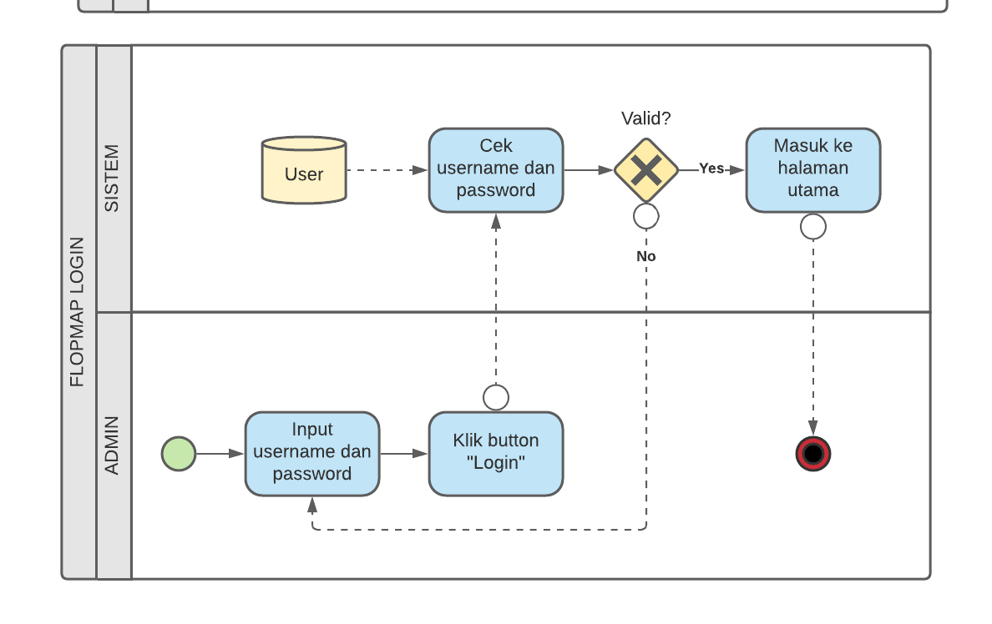

Keterangan :

1. Admin dapat membuka Aplikasi Prediksi Gaji Pegawai
2. Aplikasi menampilkan halaman *login*
3. Admin dapat melakukan penginputan username serta password
4. Setelah itu, sistem dapat melakukan pengecekan apakah username serta password yang diinputkan admin valid atau tidak
5. Jika username dan password sesuai, maka admin dapat masuk ke halaman utama aplikasi. Sedangkan jika username dan password tidak sesuai, maka admin akan tetap berada di halaman *login*

#### Flowmap Prediksi Gaji

Pada bagian ini menjelaskan tentang flowmap proses prediksi gaji pegawai yang dilakukan oleh admin. Flowmap tersebut merupakan gambaran alur proses prediksi gaji pegawai oleh admin yang akan dibangun pada aplikasi ini.

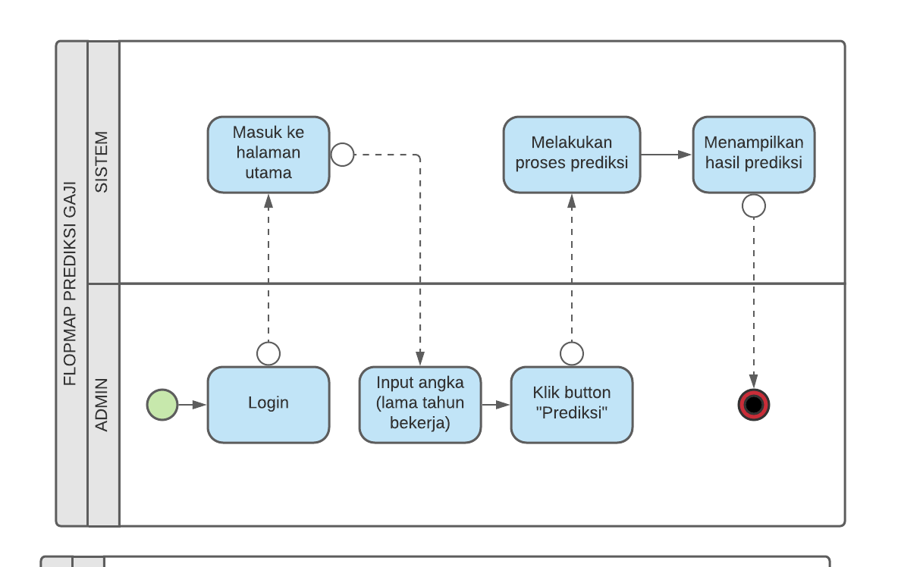

Keterangan :

1. Admin dapat melakukan *login*
2. Setelah admin berhasil *login*, aplikasi akan menampilkan halaman dashboard
3. Setelah itu, admin dapat memilih menu Prediksi untuk beralih ke halaman prediksi
4. Pada halaman prediksi, admin dapat menginputkan angka berupa berapa lamanya (dalam tahun) seorang pegawai telah bekerja, pada form yang disediakan
5. Setelah diinputkan, aplikasi akan menampilkan hasil prediksi gaji pegawai berdasarkan pengalaman lama bekerja

## Perancangan Sistem (UML)

UML adalah singkatan dari Unified Modeling Language yang merupakan sekumpulan alat yang digunakan untuk melakukan abstraksi terhadap sebuah sistem atau *software* berbasis objek. UML juga dapat dikatakan sebagai bahasa spesifikasi standar yang digunakan untuk mendokumentasikan, menspesifikasikan, dan membangun suatu sistem perangkat lunak.

UML adalah suatu metodologi untuk mengembangkan sistem OOP dan sekelompok perangkat *tools* untuk mendukung pengembangan sistem tersebut. Sehingga, UML juga dapat menjadi salah satu cara untuk mempermudah pengembangan aplikasi yang berkelanjutan. Oleh karenanya, UML juga dapat menjadi suatu alat bantu untuk transfer ilmu tentang sistem yang akan dikembangkan dari satu developer ke developer lainya.

### Use Case Diagram

Use case diagram merupakan gambaran graphical untuk memodelkan semua bisnis proses berdasarkan perspektif pengguna sistem dari beberapa atau semua aktor, use case, dan interaksi yang memperkenalkan suatu sistem. Use case secara sederhana merupakan sebuah sarana bantu untuk mendefinisikan apa yang ada di luar sistem (aktor) dan apa yang harus dilakukan oleh sistem yang sedang dikembangkan.

Gambar use case diagram

### Class Diagram

Class diagram adalah diagram UML yang menggambarkan struktur dari sebuah sistem yang dibuat dari kelas-kelas dengan relasinya. Class Diagram menggambarkan jenis-jenis objek yang terdapat pada sistem dan berbagai hubungan statis yang terdapat di antara mereka. Class diagram juga menunjukkan properti dan operasi sebuah kelas dan batasan-batasan yang terdapat dalam hubungan-hubungan objek tersebut.

Gambar class diagram

### Sequence Diagram

Sequence diagram adalah diagram yang mendeskripsikan dan menjelaskan suatu interaksi objek yang berdasarkan urutan waktu. Interaksi tersebut diawali dari apa yang memicu aktivitas tersebut, proses dan perubahan apa saja yang terjadi secara internal dan output apa yang dihasilkan. Sequence diagram dapat menggambarkan urutan atau prosedur yang harus dilakukan untuk dapat menghasilkan sesuatu seperti pada use case diagram.

Gambar sequence diagram

### Collaboration Diagram

Collaboration diagram dipakai untuk memodelkan interaksi antar objek yang ada di dalam sistem. Berbeda dari sequence diagram yang lebih menunjukkan kronologis dari operasi-operasi yang dilakukan, collaboration diagram lebih fokus pada pemahaman atas keseluruhan operasi yang dilakukan oleh objek.

### Activiy Diagram

Activity diagram merupakan diagram yang menggambarkan tentang berbagai aktifitas yang terjadi pada sistem. Activity diagram adalah suatu teknik yang digunakan untuk mendeskripsikan logika procedural, proses bisnis dan aliran kerja dalam banyak kasus. Activity diagram menggambarkan berbagai alir aktivitas dalam sistem yang sedang dirancang, bagaimana masing-masing alir berawal, hasil akhir yang mungkin terjadi, hingga bagaimana mereka berakhir.

Gambar activiy diagram

### Statechart Diagram

Statechart Diagram menggambarkan transisi dan perubahan keadaan (dari satu state ke state lainnya) suatu objek pada sistem sebagai akibat dari stimuli yang diterima. Pada umumnya statechart diagram menggambarkan class tertentu (satu class dapat memiliki lebih dari satu statechart diagram).

### Component Diagram

Component diagram menggambarkan struktur dan hubungan antar komponen piranti lunak, termasuk ketergantungan (dependency) di antaranya. Komponen piranti lunak adalah modul berisi code, baik berisi source code maupun binary code, baik library maupun executable, baik yang muncul pada compile time, link time, maupun runtime. Umumnya komponen terbentuk dari beberapa class dan/atau package, tapi dapat juga dari komponen-komponen yang lebih kecil.

### Deployment Diagram

*Deployment/physical diagram* menggambarkan detail bagaimana komponen di-*deploy* dalam infrastruktur sistem, dimana komponen akan terletak (pada mesin, server atau piranti keras apa), bagaimana kemampuan jaringan pada lokasi tersebut, spesifikasi, server, dan hal-hal lain yang bersifat fisik. Sebuah *node* adalah server, *workstation*, atau piranti keras lain yang digunakan untuk men-*deploy* komponen dalam lingkungan sebenarnya. Hubungan antar node (misal TCP/IP) dan *requirement* dapat juga didefinisikan dalam diagram ini. (Dharwiyanti : 2003)

## Perancangan Database

Perancangan database merupakan proses untuk menentukan dan pengaturan data yang dibutuhkan untuk mendukung rancangan sistem, agar teciptanya pemrosesan data yang lebih efisien. Struktur tabel meliputi nama tabel, tipe data, nama atribut dan data ralsi seperti primary dan foreign key.

### CDM (Conceptual Data Model)

### PDM (Physical Data Model)

### ERD (Entity Relationship Diagram)

## Analisis Kebutuhan

### Kebutuhan Fungsional (*Functional Requirements*)

Analisis kebutuhan fungsional merupakan suatu kebutuhan yang berhubungan dengan berbagai kebutuhan sistem yang akan dirancang. Dimana kebutuhan ini menjabarkan mengenai fungsi-fungsi yang dapat mendukung jalannya sistem, adapun kebutuhan fungsional yang akan dibuat yaitu terdiri dari 2 (dua) proses sesuai dengan urutan sebagai berikut:

1. *Login* admin (user masuk ke aplikasi menggunakan username dan password);
2. Prediksi gaji pegawai yang dilakukan oleh Admin.

### Kebutuhan Non-Fungsional (*Non-Functional Requirements*)

Analisis kebutuhan non-fungsional dilakukan untuk mengetahui spesifikasi kebutuhan untuk sistem. Spesifikasi kebutuhan non-fungsional ini melibatkan analisis perangkat keras/*hardware*, analisis perangkat lunak/*software*, serta analisis pengguna/*user*. Adapun kebutuhan non-fungsional yang didapatkan adalah sebagai berikut :

1. Perangkat Keras (Hardware) Yang Digunakan

|  |  |  |  |
| --- | --- | --- | --- |
| **No** | **Nama Perangkat** | **Spesifikasi** | **Keterangan** |
| 1 | *Hardisk* | 200 GB | Media untuk menyimpan data  aplikasi yang dibuat |
| 2 | *Memory* | 4 GB | *Memory System* yang digunakan |
| 3 | *Processor* | *AMD A4-9120 RADEON R3, 4 COMPUTE CORES 2C+2G*  *2.20 GHz* | Untuk kecepatan transfer data dari sistem yang sangat bergantung pada kecepatan prosesor komputer |
| 4 | Infrastruktur jaringan | *PC* | Mengolah, menginput dan menghasilkan *output* data atau informasi sesuai dengan  keinginan pengguna (*user*) |

1. Perangkat Lunak (Software) Yang Digunakan

|  |  |  |  |
| --- | --- | --- | --- |
| **No** | **Tools / Software** | **Fungsi** | **Keterangan** |
| 1. | *Windows 10* | Sistem Operasi | Sistem Operasi yang  digunakan |
| 2. | *XAMPP 3.2.4* | Web server | Membuka web server |
| 3. | *Python* | Bahasa Pemograman | Bahasa pemograman yang  digunakan |
| 4. | *Lucidchart* | *Software* Pendukung | Media dalam pembuatan  flowmap |
| 5. | *Visual Studio Code* | *Software* Pendukung | Media penulisan *coding* |
| 6. | *Jupyter Notebook* | *Software* Pendukung | Media penulisan *coding* |
| 7. | *PDF, Microsoft Office*  *Word* | *Document* | Media untuk membuat  laporan |
| 8. | *Google Crome* | *Browser* | Media untuk mencari  informasi |

1. Pengguna (User)

Aplikasi yang akan dirancang ini digunakan dalam lingkup bisnis sebuah perusahaan dibagian pengelolaan data gaji pegawai. Aplikasi ini melibatkan Admin sebagai pengelola data gaji pegawai pada perusahaan tersebut.